四(七)3-5 大學參訪
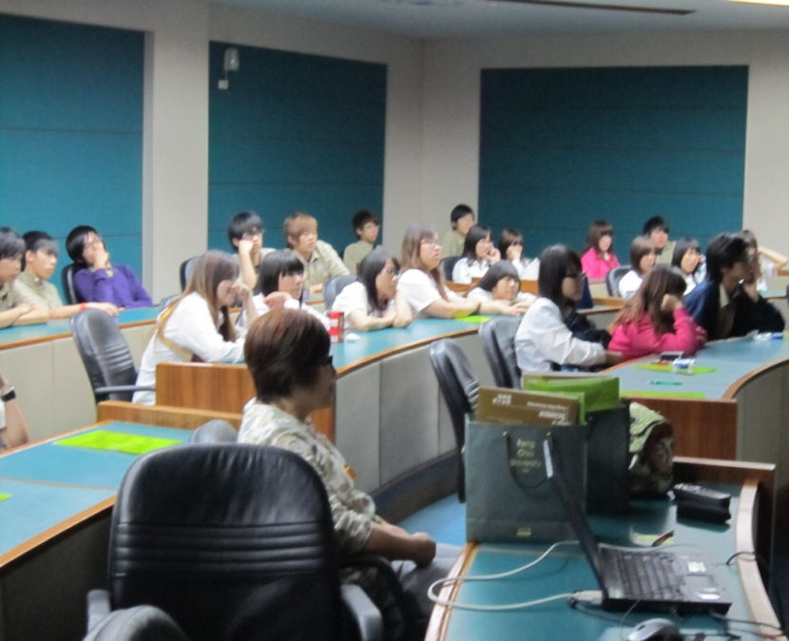 | 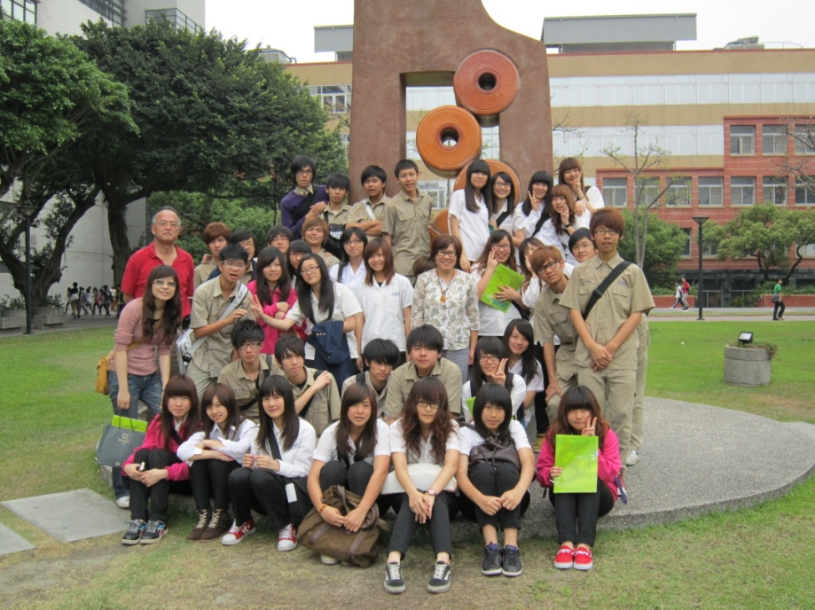
2011.4.22 逢甲大學參訪
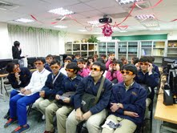 | 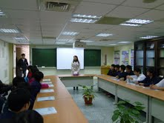
2011.3.9中華大學參訪
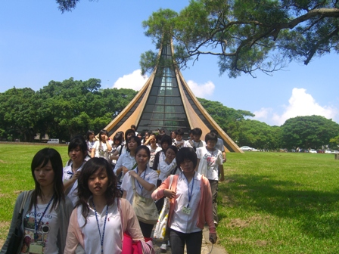 | 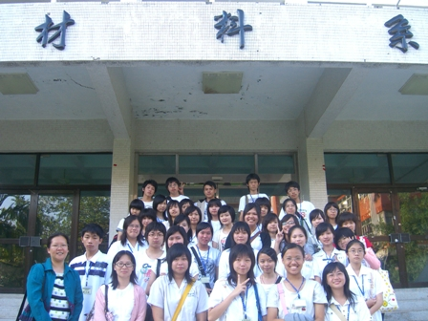
東海大學參訪

